CRESCENDO JUNTOS

DISCIPULADO UM A UM
LIÇÃO 7
MORDOMIA CRISTÃ – OS TALENTOS E OS TESOUROS DE DEUS

Este estudo pretence a:

Seu discipulador foi:

Começamos no dia:

Terminamos no dia:

Todos os versículos usados são citações da Almeida Corrigida Fiel 2011
Igreja Batista Nova Vida em Taubaté
2019 Versão 2.1
DISCIPULADO UM A UM CRESCENDO JUNTOS
LIÇÃO 7
MORDOMIA CRISTÃ – OS TALENTOS E OS TESOUROS DE DEUS

O Propósito desta Lição

Mostrar como podemos ser um bom mordomo dos nossos talentos e dos nossos tesouros. Queremos ajudar você a se envolver mais na igreja, encontrar onde e como você pode servir melhor e ajudar você a usar seus tesouros como Deus quer que as use.

Procedimento

Estamos continuando o assunto sobre a mordomia cristã. Nesta lição vamos focar sobre os nossos talentos e nossos tesouros. No fim da lição haverá uma pesquisa de serviços para nos ajudar saber onde você gostaria ou poderia ser usado mais por Deus. Queremos que você preencha ela e comece a desenvolver mais seus dons, procurando maneiras de usá-los para Deus. Também queremos incentivar você a participar com os seus recursos no reino de Deus.

Recursos de Pesquisa

Os seguintes recursos têm os versículos para confirmar nossa posição ou podem de alguma forma te ajudar com o seu desenvolvimento nesta área. É bom que leia e releia os versículos e seus contextos para adquirir sua própria convicção sobre a mordomia cristã. Se não tiver estes recursos os primeiros três podem ser baixados pelo site recursobiblico.com.

Curso Introdutório Nova Vida: 6ª Lição – Mordomia Cristã – A Administração dos Pertences de Deus

Pesquisa de Serviços

Estudo de Dons

Envelope de Dízimos e Ofertas

Cartão Promessa de Fé

Cartão Neemias

LIÇÃO 7
MORDOMIA CRISTÃ – OS TALENTOS E OS TESOUROS DE DEUS

Estamos tratando a mordomia em quatro áreas:

1. Mordomia do Tempo
2. Mordomia do Templo
3. Mordomia dos Talentos
4. Mordomia dos Tesouros
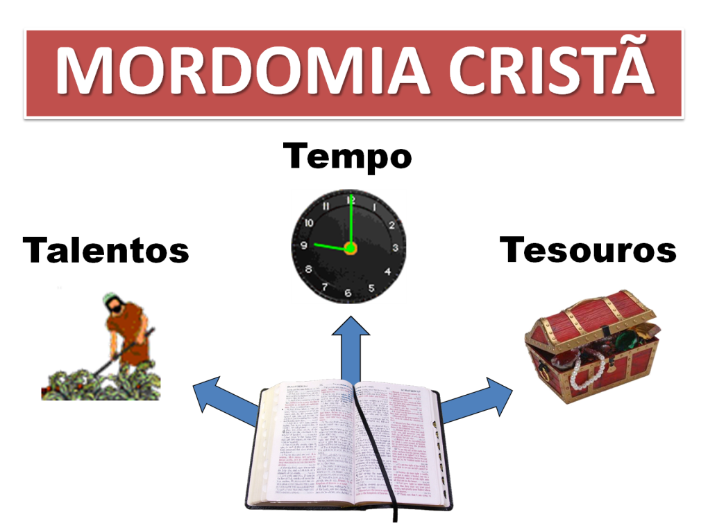

Já vimos os primeiros dois. Agora vamos falar sobre os nossos talentos:

MORDOMIA DOS TALENTOS

DECLARAÇÃO

Já que Deus é o Dono de tudo, inclusive de nós e de tudo que temos, e já que Deus nos chamou para sermos mordomos, devemos então ser também bons mordomos dos talentos que Deus deu para nós. Temos a responsabilidade de usar nossos talentos para a glória e honra de Deus, na maneira que Ele deseja.

HÁ TRÊS TIPOS DE TALENTOS

- TALENTOS NATURAIS: O primeiro tipo poderia ser chamado “talentos naturais”.

Estes são os talentos com os quais nascemos. Algumas pessoas são naturalmente musicais ou artísticas. Outros, definitivamente, não são!

Todos nós temos alguns talentos naturais. Algumas coisas em que somos naturalmente bons. Claro que podemos melhorar esses talentos naturais pela prática ou pelo trabalho árduo, mas não podemos criá-los a partir do nada.

Estamos usando nossos dons naturais para honrar, glorificar e agradar ao Senhor, ou estamos tentando usá-los para nosso bem e alegria?

- TALENTOS ADQURIDOS: O segundo tipo de talento, no entanto, é o tipo que se pode adquirir ou aprender.

Talentos adquiridos são aquelas habilidades que obtemos através de treinamento e através da prática. Mesmo se você não é naturalmente musical não signifca que não possa aprender. Ou mesmo tendo um dom natural nesta area se você nunca praticar, é improvável que você se tornará um músico superior. Você pode ser naturalmente mecânico, mas é apenas quando você aprender as habilidades da vocação, através de estudos formais ou como um aprendiz, que você tornará proficiente nesta profissão.

Os jovens devem procurar fazer o que Deus quer que eles façam. Precisamos escolher uma profissão com base no que pensamos que Deus quer que façamos, não com base no que pensamos que queremos fazer.

Nossas competências e talentos adquiridos certamente podem e devem ser usados no serviço de Deus.

- DONS ESPIRITUAIS: Há um terceiro tipo de talento. Este tipo de talento recebemos de Deus, e ele poderia ser chamado de um “dom espiritual”.

A principal palavra grega usada para esses dons é “charismata” a partir do qual nós temos a palavra carismática. Estes “dons espirituais” são dados aos crentes pelo Espírito Santo. Eles são habilidades especiais dadas principalmente com a finalidade de ministrar ao corpo de Cristo, a igreja.

Há muitos dons espirituais diferentes. Nenhum dom é superior ou mais importante do que qualquer outro dom. O propósito de todos estes dons diferentes é a edificação do corpo de Cristo, a igreja.

Como dissemos anteriormente, esses dons não são destinados a ser utilizados para fins egoístas. Eles não são dados a fim de que a pessoa possa se mostrar. Eles são dados para o bem comum.

INTRODUÇÃO AOS DONS ESPIRITUAIS

Para um estudo completo sobre os Dons Espirituais, veja no fim o estudo sobre o uso da palavra dom (G5486 χαρισμα charisma) na Bíblia.

Há muita confusão sobre os dons espirituais. Depois de dar uma pequena explicação dos dons, vamos concentrar sobre os dons motivacionais.

TABELA DOS DONS

Exemplo dos três grupos principais de dons: 1 Coríntios 12:28-30
Milagres (Maravilhas)  Curar  Línguas | Apóstolos  Profetas  Doutores | Socorros (Ministério)  Governos (Presidir)

Três Grupos Principais: 1 Coríntios 4-6
Dons de Confirmação  1 Coríntios 12:8-10 | Dons de Ministérios  Efésios 4:11 | Dons de Motivação  Romanos 12:6-8
 |  | 1 Pedro 4:10-11
Palavra da Sabedoria  Palavra da Ciência  Fé  Curar  Maravilhas  Profecia;  Discernir os Espíritos  Línguas  Interpretação | Apóstolos  Profetas  Evangelistas  pastores e doutores | Dons de Falar  Profecia  Ensinar  Exortar | Dons de Administrar  Ministério  Repartir  Presidir  Misericórdia

Outros Dons

O DOM “MAIS” IMPORTANTE

É claro que a Bíblia se refere ao próprio Espírito Santo como um dom. No dia de Pentecostes, Pedro disse à multidão em Atos 2:38-39, “... Arrependei-vos, e cada um de vós seja batizado em nome de Jesus Cristo, para perdão dos pecados; e recebereis o dom do Espírito Santo; Porque a promessa vos diz respeito a vós, a vossos filhos, e a todos os que estão longe, a tantos quantos Deus nosso Senhor chamar.” Então, o Espírito Santo é o dom. E Ele também é o doador. É o Espírito Santo que dá os “dons espirituais”.

OS DONS DE MOTIVAÇÃO

Romanos 12:6-8

“⁶De modo que, tendo diferentes dons, segundo a graça que nos é dada, se é

- profecia, seja ela segundo a medida da fé; ⁷Se é
- ministério, seja em ministrar; se é
- ensinar, haja dedicação ao ensino; 8 Ou o que
- exorta, use esse dom em exortar; o que
- reparte, faça-o com liberalidade; o que
- preside, com cuidado; o que exercita
- misericórdia, com alegria.”

EXPLICAÇÃO DOS DONS

Em 1 Coríntios 12:6 (“E há diversidade de operações, mas é o mesmo Deus que opera tudo em todos”) a palavra “operações” (G1755 ενεργημα energema) é usada. Ela significa poder, motivação.

Então Deus Pai (1 Coríntios 12:6 e Romanos 12:3) dá para cada crente no momento da Salvação um destes dons para o motivar e incentivar para servir a Deus. É aquela coisa que o inspira ou move para ação. É o que nos traz alegria no serviço. Todos existem hoje.

DEFINIÇÃO SIMPLES DESTES DONS

- Profecia: declarando a verdade (principalmente sobre a justiça e pecado).
- Ministério: servindo (demonstrando o amor para suprir as necessidades praticas dos outros).
- Ensinar: ensinando e clarificando a verdade.
- Exorta: estimulando outros a prática da verdade.
- Reparte: dando (demonstrando amor para que o outro possa ser beneficiado).
- Preside: administrando e coordenando as atividades dos outros para alcançar alvos comuns.
- Misericórdia: identificando com outros (demonstrando amor com propósito de dar conforto para os outros).

TODOS OS DONS SÃO IMPORTANTES

Todos os dons DEVEM ser valorizados. O mais que um dom é usado para edificar e construir o corpo de Cristo, a igreja, o mais valioso e desejável ele torna. Também é importante não desprezar ou rejeitar qualquer um dos dons que Deus dá. Todos os Seus dons são dons de igual valor. Nunca devemos fechar nossos corações e mentes para o que Deus pode querer dar-nos.

COMO OS DONS TRABALHAM JUNTOS

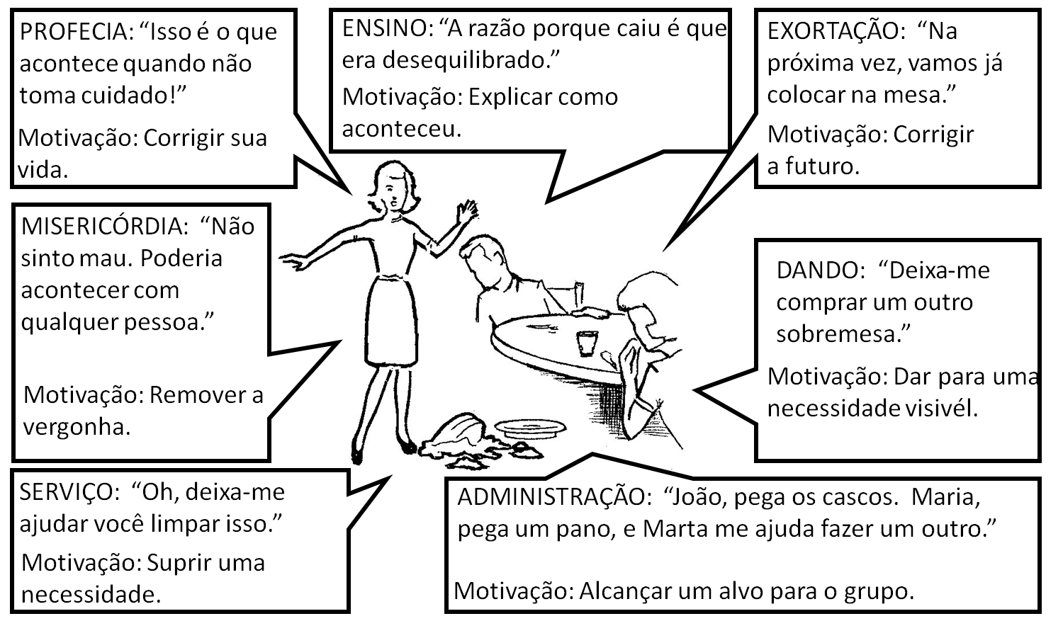

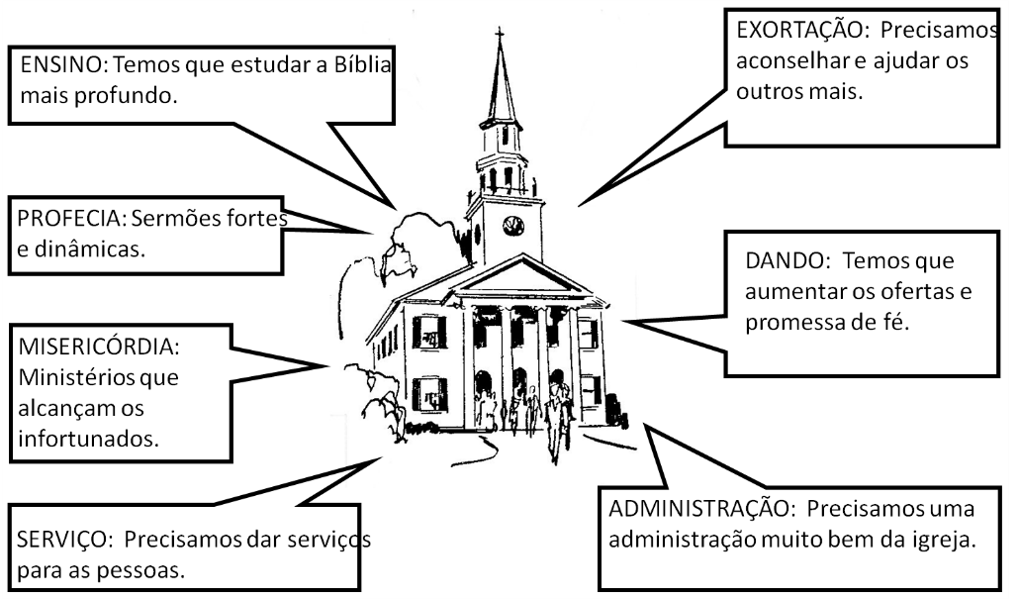
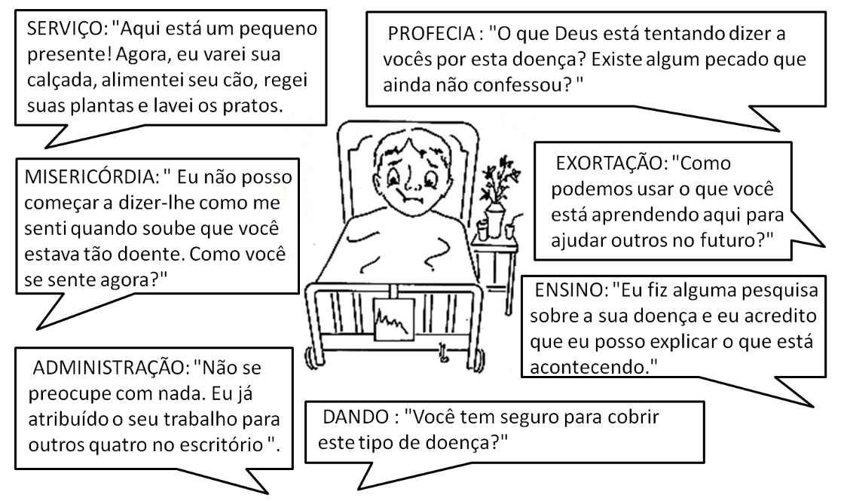

SOMOS ORDENADOS A USAR NOSSO DOM

1 Pedro 4:10-11

“Cada um administre aos outros o dom como o recebeu, como bons mordomos da multiforme graça de Deus. Se alguém falar, fale segundo as palavras de Deus; se alguém administrar, administre segundo o poder que Deus dá; para que em tudo Deus seja glorificado por Jesus Cristo, a quem pertence a glória e poder para todo o sempre. Amém.”

USE SEU DOM!

O dom talvez não seja espetacular, mas com certeza ele é importante. Seja qual for o dom que você tem, use-o para a glória de Deus e para a edificação da igreja. É tão triste que muitos são negligentes quanto ao uso do dom que Deus lhes deu.

DESCOBRINDO O SEU DOM ESPIRITUAL

Como Descobrir Seu Dom Espiritual

- Verifique que você seja salvo.
- Quebre o poder do pecado sobre você: amargura, valores temporais, impureza (Hebreus 12:15, “Tendo cuidado de que ninguém se prive da graça de Deus, e de que nenhuma raiz de amargura, brotando, vos perturbe, e por ela muitos se contaminem.”)
- Dedique-se a agradar a Deus e a fazer a vontade de Deus.
- Concentre-se em servir outros.
- Discirna seus motivos e desejos. O que o anima, cria gozo em você.
- Descubra suas irritações e fraquezas.
- Discirna suas ênfases, coisas importantes para você.
- Faça uma avaliação de si mesmo.
- Dê tempo.

DESAFIO:

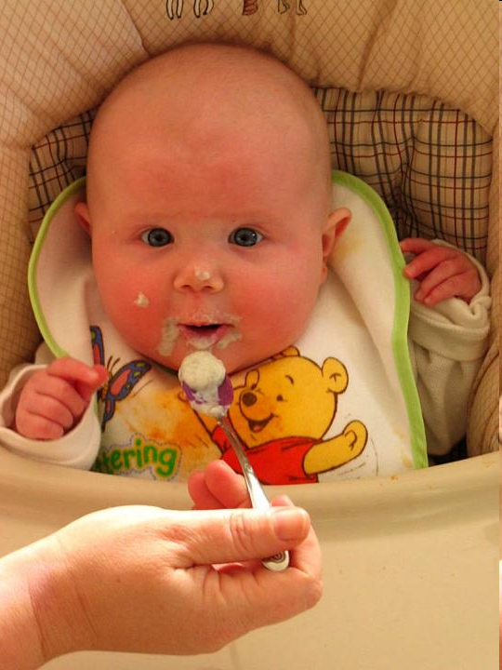
- É tempo para usar todos seus dons para Deus.

- É tempo para crescer e parar de pensar nas suas necessidades e desejos e pensar nos outros.

- É tempo para os crentes tirar seus babadores e vestir-se com aventais.

MORDOMIA DOS TESOUROS

DECLARAÇÃO

Desde que Deus é o Dono de todo, inclusive de nós e de tudo que temos, e desde que Deus nos chamou para sermos Seus mordomos, devemos ser também bons mordomos dos tesouros que Deus deu para nós. Temos a responsabilidade de usar nossos tesouros para a glória e honra de Deus, na maneira que Ele deseja.

DOIS TIPOS DE TESOUROS

Quando falamos dos Tesouros, queremos destacar nosso dinheiro. Raramente são tratadas nossas possessões, pois consideramos elas nossas para nosso gozo e alegria. Desde que compartilhamos nossas vidas entre o que é de Deus e o que é nosso, temos dificuldades com os nossos tesouros.

Amamos o dinheiro, porque o vemos como a maneira da qual podemos ter o que NÓS queremos, fazer o que NÓS queremos, sentir o que NÓS queremos. Devemos buscar acima de tudo agradar a Deus, não a nós mesmos.

Para ser um bom mordomo dos nossos Tesouros, devemos estabelecer pelo menos três alvos para nós mesmos: 1) Agradar ao Mestre em Tudo, 2) Ser Contente e 3) Não Desejar Ser Rico Nem Pobre

ALVO DO MORDOMO – AGRADAR AO MESTRE EM TUDO

Para ser um bom mordomo precisamos desejar agradar a Deus em tudo. O grande problema com isso é que todo mundo cresce querendo agradar-se acima de tudo. Temos que lutar para quebrar esta maneira de viver.

Nosso Dever de Agradar a Deus

Colossenses 1:10

“Para que possais andar dignamente diante do Senhor, agradando-lhe em tudo, frutificando em toda a boa obra, e crescendo no conhecimento de Deus;”

1 Tessalonicenses 2:4

“Mas, como fomos aprovados de Deus para que o evangelho nos fosse confiado, assim falamos, não como para agradar aos homens, mas a Deus, que prova os nossos corações.”

2 Timóteo 2:4

“Ninguém que milita se embaraça com negócios desta vida, a fim de agradar àquele que o alistou para a guerra.”

1 Tessalonicenses 4:1

“Finalmente, irmãos, vos rogamos e exortamos no Senhor Jesus, que assim como recebestes de nós, de que maneira convém andar e agradar a Deus, assim andai, para que possais progredir cada vez mais.”

Seu crescimento espiritual depende de que você esteja agradando a Deus.

Como Agradar a Deus com o nosso Tesouro

- Diariamente devemos submeter a Deus para fazer a Sua vontade:

Romanos 12:1

“Rogo-vos, pois, irmãos, pela compaixão de Deus, que apresenteis os vossos corpos em sacrifício vivo, santo e agradável a Deus, que é o vosso culto racional.”

- Devemos buscar o bem dos outros acima dos nossos:

Romanos 14:18-19

“Porque quem nisto serve a Cristo agradável é a Deus e aceito aos homens. Sigamos, pois, as coisas que servem para a paz e para a edificação de uns para com os outros.”

Romanos 15:1

“Mas nós, que somos fortes, devemos suportar as fraquezas dos fracos, e não agradar a nós mesmos.”

- Devemos sempre estar considerando se uma ação ou atividade é agradável ao Senhor.

Efésios 5:10

“Aprovando o que é agradável ao Senhor.”

- Devemos fazer as coisas de coração, não como dever ou para ganhar algo para nós mesmos.

Efésios 6:6

“Não servindo à vista, como para agradar aos homens, mas como servos de Cristo, fazendo de coração a vontade de Deus;”

- Devemos dar para os outros:

Filipenses 4:18

“Mas bastante tenho recebido, e tenho abundância. Cheio estou, depois que recebi de Epafrodito o que da vossa parte me foi enviado, como cheiro de suavidade e sacrifício agradável e aprazível a Deus.”

Hebreus 13:16

“E não vos esqueçais da beneficência e comunicação, porque com tais sacrifícios Deus se agrada.”

- Devemos ganhar almas para Cristo:

1 Timóteo 2:3-4

“Porque isto é bom e agradável diante de Deus nosso Salvador, Que quer que todos os homens sejam salvos , e venham ao conhecimento da verdade.”

- Devemos cuidar da nossa família e dos nossos pais:

1 Timóteo 5:4

“Mas, se alguma viúva tiver filhos, ou netos, aprendam primeiro a exercer piedade para com a sua própria família, e a recompensar seus pais; porque isto é bom e agradável diante de Deus.”

- Devemos andar com Deus:

Hebreus 11:5

“Pela fé Enoque foi trasladado para não ver a morte, e não foi achado, porque Deus o trasladara; visto como antes da sua trasladação alcançou testemunho de que agradara a Deus.”

- Devemos andar pela fé:

Hebreus 11:6

“Ora, sem fé é impossível agradar-lhe; porque é necessário que aquele que se aproxima de Deus creia que ele existe, e que é galardoador dos que o buscam.”

- Devemos servir a Deus:

Hebreus 12:28

“Por isso, tendo recebido um reino que não pode ser abalado, retenhamos a graça, pela qual sirvamos a Deus agradavelmente, com reverência e piedade;”

Hebreus 13:21

“Vos aperfeiçoe em toda a boa obra, para fazerdes a sua vontade, operando em vós o que perante ele é agradável por Cristo Jesus, ao qual seja glória para todo o sempre. Amém.”

- Devemos estar dispostos a sofrer perseguição por Cristo:

1 Pedro 2:19

“Porque é coisa agradável, que alguém, por causa da consciência para com Deus, sofra agravos, padecendo injustamente.”

1 Pedro 2:20

“Porque, que glória será essa, se, pecando, sois esbofeteados e sofreis? Mas se, fazendo o bem, sois afligidos e o sofreis, isso é agradável a Deus.”

Temos que começar a viver a vida do ponto de vista de um mordomo, tudo pertence a Deus, tudo deve ser usado para a glória de Deus e tudo deve ser cuidado como sendo de Deus. Isso inclui nossa casa, carro, televisão, geladeira, livros, dinheiro etc.

Deus não é contra o divertimento ou o possuir coisas bonitas, mas um bom mordomo reconhece que tudo deve ser usado e possuído com o fim de honrar e glorificar a Deus.

Quando compramos qualquer coisa devemos pensar como aquilo vai agradar a Deus.

ALVO DO MORDOMO - SER CONTENTE COM O QUE TEM

Filipenses 4:11-13

“Não digo isto como por necessidade, porque já aprendi a contentar-me com o que tenho. Sei estar abatido, e sei também ter abundância; em toda a maneira, e em todas as coisas estou instruído, tanto a ter fartura, como a ter fome; tanto a ter abundância, como a padecer necessidade. Posso todas as coisas em Cristo que me fortalece.”

1 Timóteo 6:6

“Mas é grande ganho a piedade com contentamento.”

1 Timóteo 6:8

“Tendo, porém, sustento, e com que nos cobrirmos, estejamos com isso contentes.”

Hebreus 13:5

“Sejam vossos costumes sem avareza, contentando-vos com o que tendes; porque ele disse: Não te deixarei, nem te desampararei.”

Tiago 5:13

“Está alguém entre vós aflito? Ore. Está alguém contente? Cante louvores.”

ALVO DO MORDOMO – NÃO FICAR NEM RICO E NEM POBRE

Provérbios 30:7-9

“Duas coisas te pedi; não mas negues, antes que morra: Afasta de mim a vaidade e a palavra mentirosa; não me dês nem a pobreza nem a riqueza; mantém-me do pão da minha porção de costume; Para que, porventura, estando farto não te negue, e venha a dizer: Quem é o SENHOR? ou que, empobrecendo, não venha a furtar, e tome o nome de Deus em vão.”

VANTAGEM DE SER APENAS MORDOMO DE TUDO

Desde que tudo é de Deus, Ele tem o direito de fazer o que Ele quer com as coisas Dele. Isso deve aliviar o stress e ira quando algo foi ou for roubado, quebrado ou maltratado. Deus tem o direito de fazer o que Ele quer com as Suas coisas e gastar o Seu dinheiro como Ele quer.

Traz-nos mais perto Dele quando buscamos O agradar e sermos o melhor mordomo possível. Nossa comunhão torna-se mais doce. A verdade de Romanos 8:28 torna-se uma realidade em nossas vidas.

Romanos 8:28

“E sabemos que todas as coisas contribuem juntamente para o bem daqueles que amam a Deus, daqueles que são chamados segundo o seu propósito.”

QUAIS SÃO OS TRÊS TIPOS DE CONTRIBUIÇÕES NA BÍBLIA?

- Dízimos
- Ofertas
- Esmolas

PROMESSA DE FÉ

APLICAÇÃO

Devo aprender a viver dentro das minhas condições.

Preciso buscar sair da dívida se não sou um escravo.

Devo dar os dízimos.

Devo dar para a promessa de fé.

Devo dar para outros em necessidade.

QUESTONÁRIO

- Dê os três tipos de talentos: (pg. )

a. ___________________________

b. ___________________________

c. ___________________________

- Dê os três grupos principais de dons, junto com os lugares onde eles estão encontrados. (pg. )

a. _____________________________________

b. _____________________________________

c. _____________________________________

- Quais são os sete dons de Romanos 12? Dê uma breve descrição de cada dom. (pg. )

a. _____________________________________________

b. _____________________________________________

c. _____________________________________________

d. _____________________________________________

e. _____________________________________________

f. _____________________________________________

g. _____________________________________________

- Quais são os dois tipos de tesouros? (pg. )

a. ______________________

b. ______________________

- Quais os três alvos em relação aos nossos tesouros? (pg. )

a. __________________________________________

b. __________________________________________

c. __________________________________________

- Dê três maneiras que podemos agradar a Deus. (pg. )

a. __________________________________________

b. __________________________________________

c. __________________________________________

- Qual deve ser o alvo do mordomo? (pg. )

_________________________________________________

TAREFA

Qual é seu dom espiritual? _____________________

Possibilidades: ______________________

______________________, ______________________.

Preencha a “Pesquisa de Serviço”

Escolha quatro áreas onde deve agradar a Deus mais:

1. ________________________________________

2. ________________________________________

3. ________________________________________

4. ________________________________________

Dê seu dízimo

Participe da Promessa de Fê

Participe da Campanha Neemias

Contribua com a Cesta de Amor

VERSÍCULOS PARA DECORAR

(Escolha pelo menos dois versículos para decorar da lista a seguir.)

1 Pedro 4:10-11

Filipenses 4:11-13

Provérbios 30:7-9

Romanos 12:6-8

